杨晓妍

**华东师范大学 计算机科学与软件工程学院**

摘要

性能测试报告

MEETHERE

目录

1 测试结果评价与建议 2

1.1 测试结果 2

1.2 系统性能评价 2

1.2.1 API响应时间 2

1.2.2 业务处理能力 3

1.2.3 稳定性/健壮性 3

1.3 系统性能建议 4

2 性能问题解决分析 4

2.1 待解决问题 4

2.1.1 严重性能问题 4

2.1.2 响应时间问题 4

2.2 已解决问题 4

2.2.1 严重性能问题 4

2.2.2 响应时间问题 4

3 独立/混合场景结果 4

3.1 测试结果描述 4

3.2 详细测试结果 5

4 测试环境分析 6

4.1 系统架构设计 6

4.2 测试环境配置 6

4.3 环境差异分析 7

# 测试结果评价与建议

## 测试结果

|  |  |
| --- | --- |
| 测试开始日期 | 2019年12月22日 |
| 测试结束日期 | 2019年12月24日 |
| 提交缺陷数 | 0 |
| 延期/未解决缺陷数 | 0 |
| 拒绝缺陷数 | 0 |
| 总测试场景 | 13个独立场景+7个混合场景 |
| 执行场景数 | 13个独立场景+7个混合场景 |
| 场景执行率 | 100% |
| 缺陷率（%） | 0个独立场景失败，0个混合场景失败 |
| 投入人数 | 100 |
| 测试生产率 | 100% |
| 系统上线建议 | 部分API响应时间过长，可优化 |

## 系统性能评价

测试用户数量：

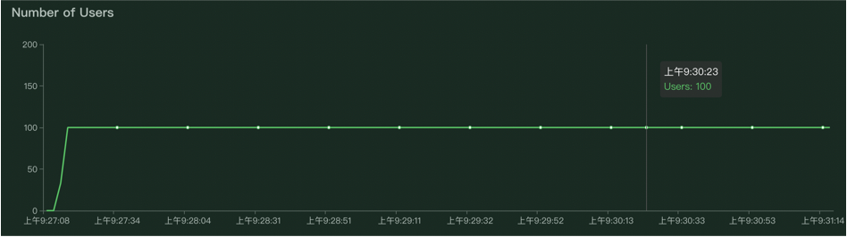

### API响应时间

API请求次数如下：

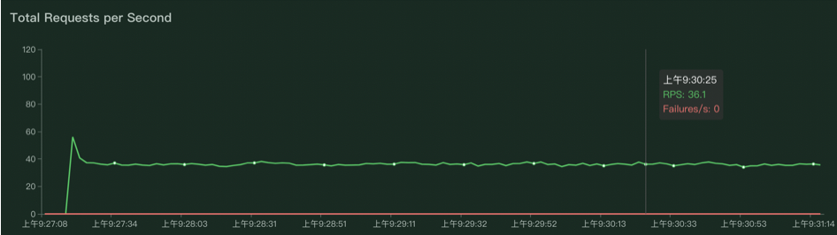

响应时间如下：

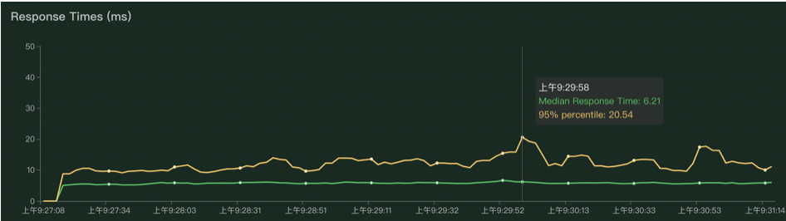

由图可知，系统每秒发出的request的数量平均在30到65个之间，系统的平均响应时间基本稳定于0.02秒以下。

### 业务处理能力

业务处理并发访问的响应时间如下：

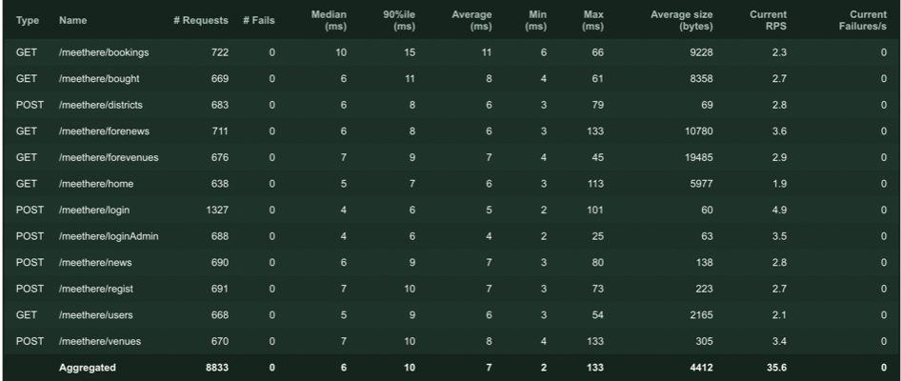

由图可知，随着测试进行，页面访问时间基本稳定在0.007秒左右。

结合之前API测试的结果，可以得出进行业务处理时，系统所花费的时间基本稳定在1秒以下，可以保证用户使用顺畅。

### 稳定性/健壮性

由业务处理部分测试结果，所有页面平均访问时间基本稳定在0.01秒左右，未发现其出现大规模波动。可以得出系统的稳定性良好，保证用户体验良好。

## 系统性能建议

虽然系统页面平均访问时间较为令人满意，但是如图，经过测试发现以下页面的访问时间波动较大：新闻页面，用户首页，场馆页面。可能造成波动的原因：

1、网络原因，测试环境较为不稳定。

2、页面加载资源过多。

建议对这些界面进行检查，尝试改进，以此稳定其访问时间。

# 性能问题解决分析

## 待解决问题

### 严重性能问题

暂无

### 响应时间问题

暂无

## 已解决问题

### 严重性能问题

暂无

### 响应时间问题

暂无

# 独立/混合场景结果

## 测试结果描述

根据性能测试报告中所制定的独立与混合测试场景，我们采取逐渐加压的方式。通过设置相应权重，来控制其访问的并发数量。对于高等级的测试场景需要进行更多次的测试。结果测试，所有独立测试场景的运行结果均达到要求。当用户数从0逐渐增加到100时，所有的响应时间均小于1秒，平均响应时间为0.5秒。

对于混合场景，平均响应时间均达到测试计划中的要求。当用户数量从0逐渐增加到100时，除去刚开始测试时受网络环境波动影响，其余的响应时间均小于2秒，达到要求，测试通过。

## 详细测试结果

独立测试结果：



混合场景测试结果：

请求数量：

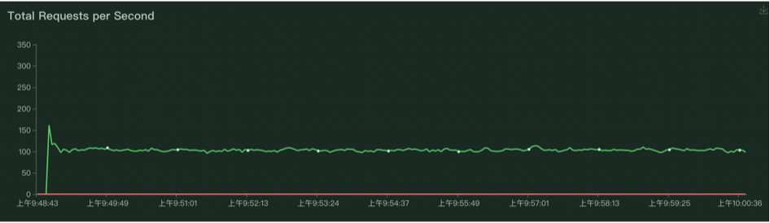

响应时间：

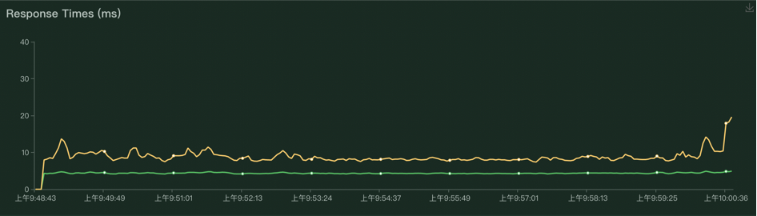

# 测试环境分析

## 系统架构设计

1、locust是一种可用python编写脚本的开源压测工具（实质是由python下的一些库构成），可定义用户行为，模拟并发访问，从而观测系统的性能与瓶颈。

2、特点：  
（1）完全基于python，且http请求完全基于Requests库；除了http/https协议，locust也可测试其他协议的系统，只需采用python调用对应的库进行请求描述即可；  
（2）locust的并发机制摒弃了进程和线程，采用协程（gevent）机制，避免了系统级资源调度，可大幅提高单机的并发能力。

## 测试环境配置

在确保正确安装python3后，locust下载指令为：

<pip install locustio

之后便可以使用python编写测试脚本，运行时需给出总用户数量以及每秒并发数量。

## 环境差异分析

此次测试的环境为：MacOS 10.15.1系统，网速为10兆。

## 测试脚本

见LocustTest.py / LocustMixTest.py